Arbeitsplan NMS Kematen
Klasse: 3a,3b,3c
Fach: | Mathematik
Schulwoche: 30. | 30.03.– 03.04.2020

Aufgabenstellung: | Arbeitsmaterial (drücke STRG und klicke auf den Link) | Erledigt am:
Back to the roots! Das kann nicht oft genug geübt werden, denn das braucht man jeden Tag! —JEDER!!  Übe das Maßverwandeln:  Länge-Fläche-Raum-Masse  Schau in die Kästchen von Arbeitsblatt 1 und Arbeitsblatt 2. Dort stehen die Verwandlungsketten mit den Verwandlunszahlen!  Denk bei jedem Beispiel an die Verwandlungszahlen! | Arbeisblatt 1  Arbeitsblatt 2
Löse die Arbeitsblätter zu den Maßen und den geometrischen Figuren | Arbeitsblatt 3  Arbeitsblatt 4  Arbeitsblatt 5
Rechteck und Quadrat:  Umfang und Flächeninhalt berechnen  - Formeln anschreiben  - Zahlen in die Formeln einsetzen  - Rechne (TR)  - Ergebnisse unterstreichen  Zusammengesetzte Flächen aus Rechteck und Quadrat | Arbeisblatt 6  Arbeisblatt 7
Löse die Arbeitsblätter zu den Maßen und den geometrischen Figuren | Arbeitsblatt 8
Für die Fleißigen…
Aufgabenstellung: | Link: | Datum:
Übe selbständig online  Eine Anleitung findest du ganz am Ende! (hinter Arbeitsblatt 8) | http://mathe.luischa.at/masze/
Überprüft und besprochen mit einem Erziehungsberechtigten:
Datum: __________________
Unterschrift des Erziehungsberechtigten: _______________________________________________

Arbeitsblatt 1: Die Umrechnungstabellen findest du auch in deinem Mathebuch auf der Seite 265. (Versuche sie gut zulernen!)
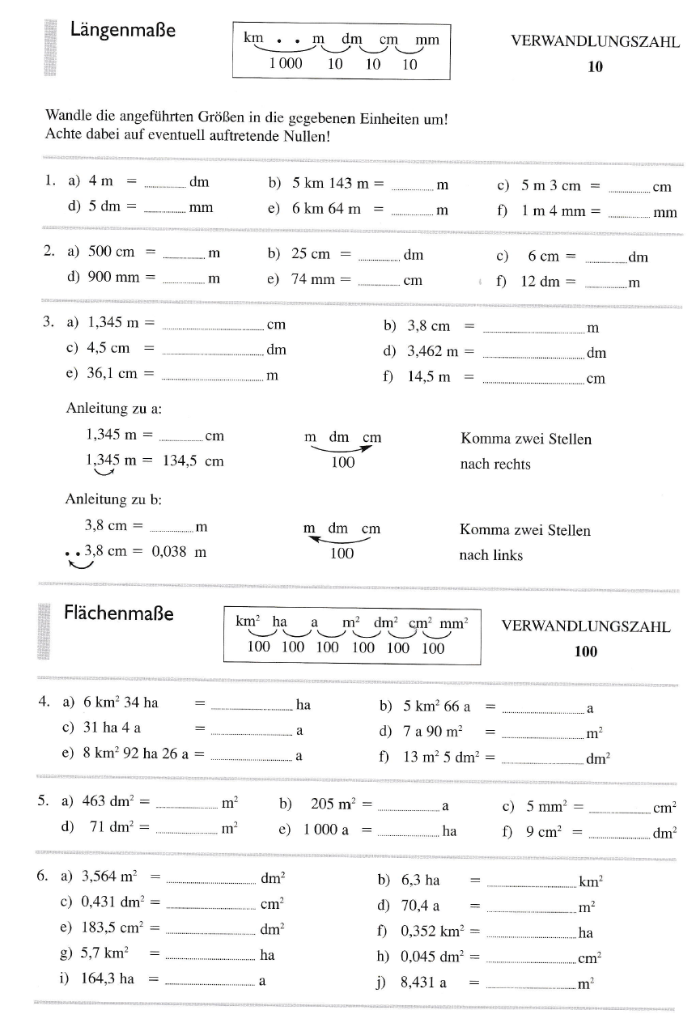

Arbeitsblatt 2:
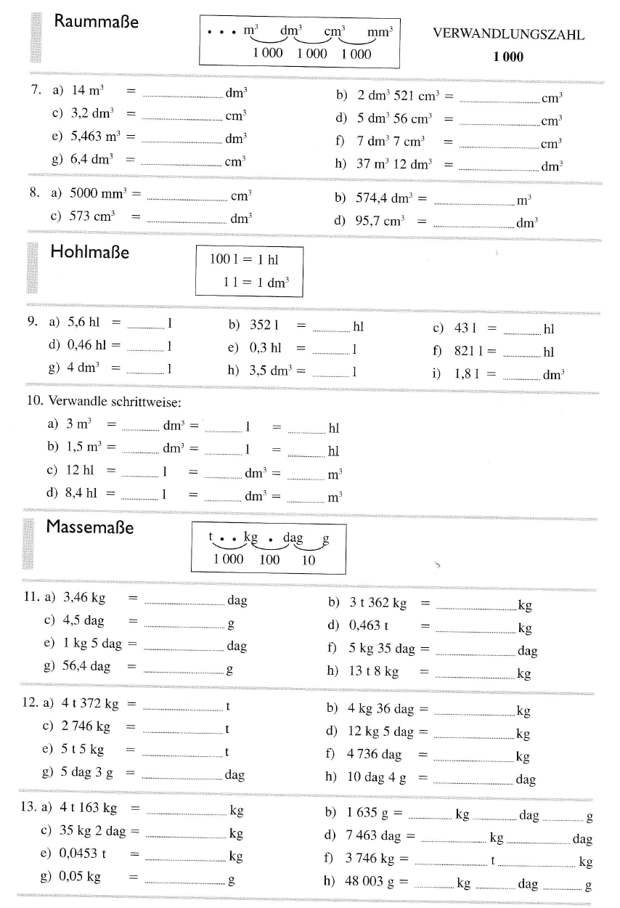

Arbeitsblatt 3:
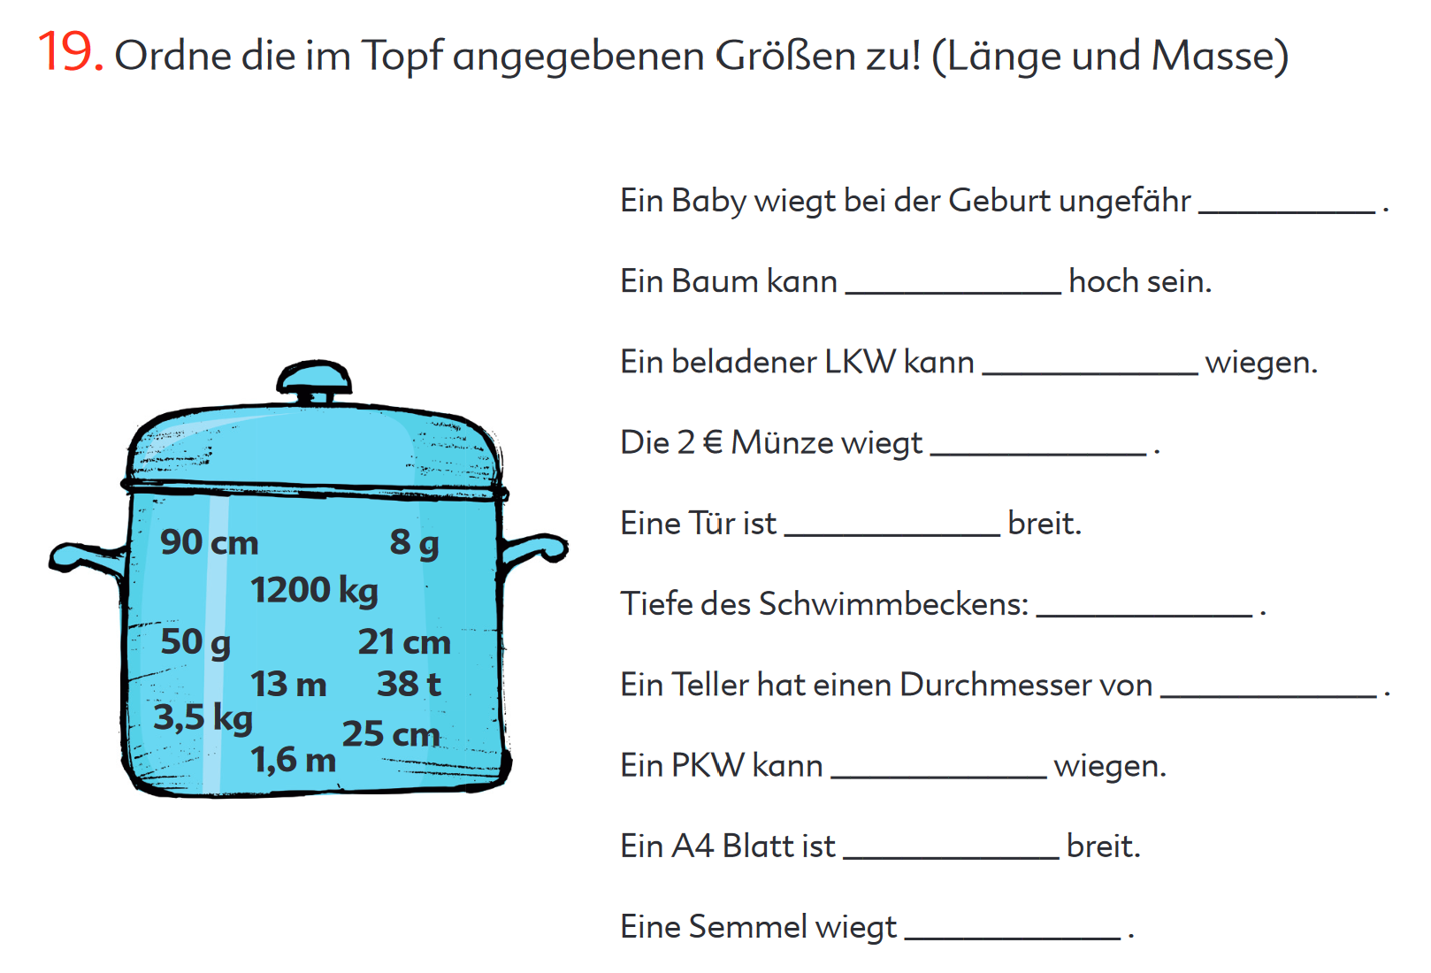

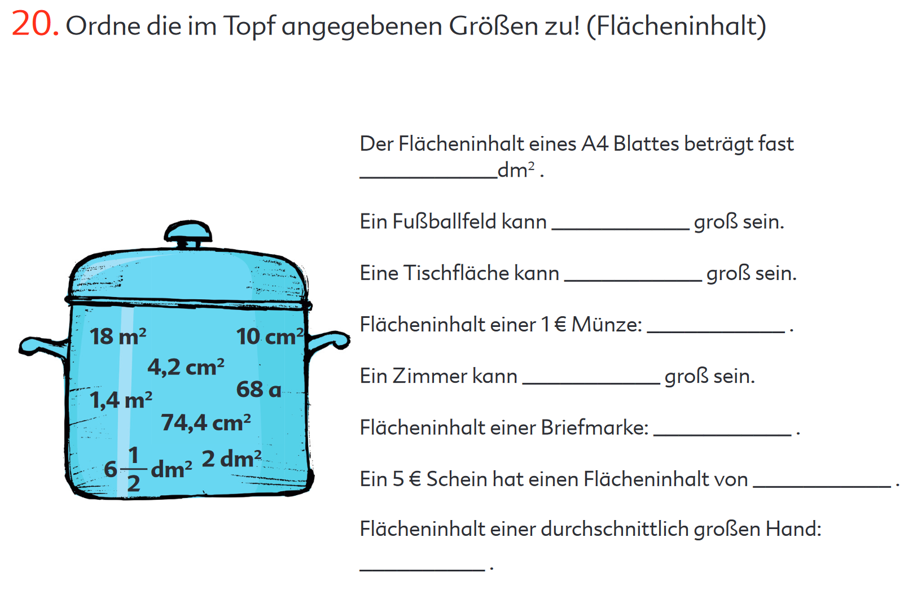

Arbeitsblatt 4:
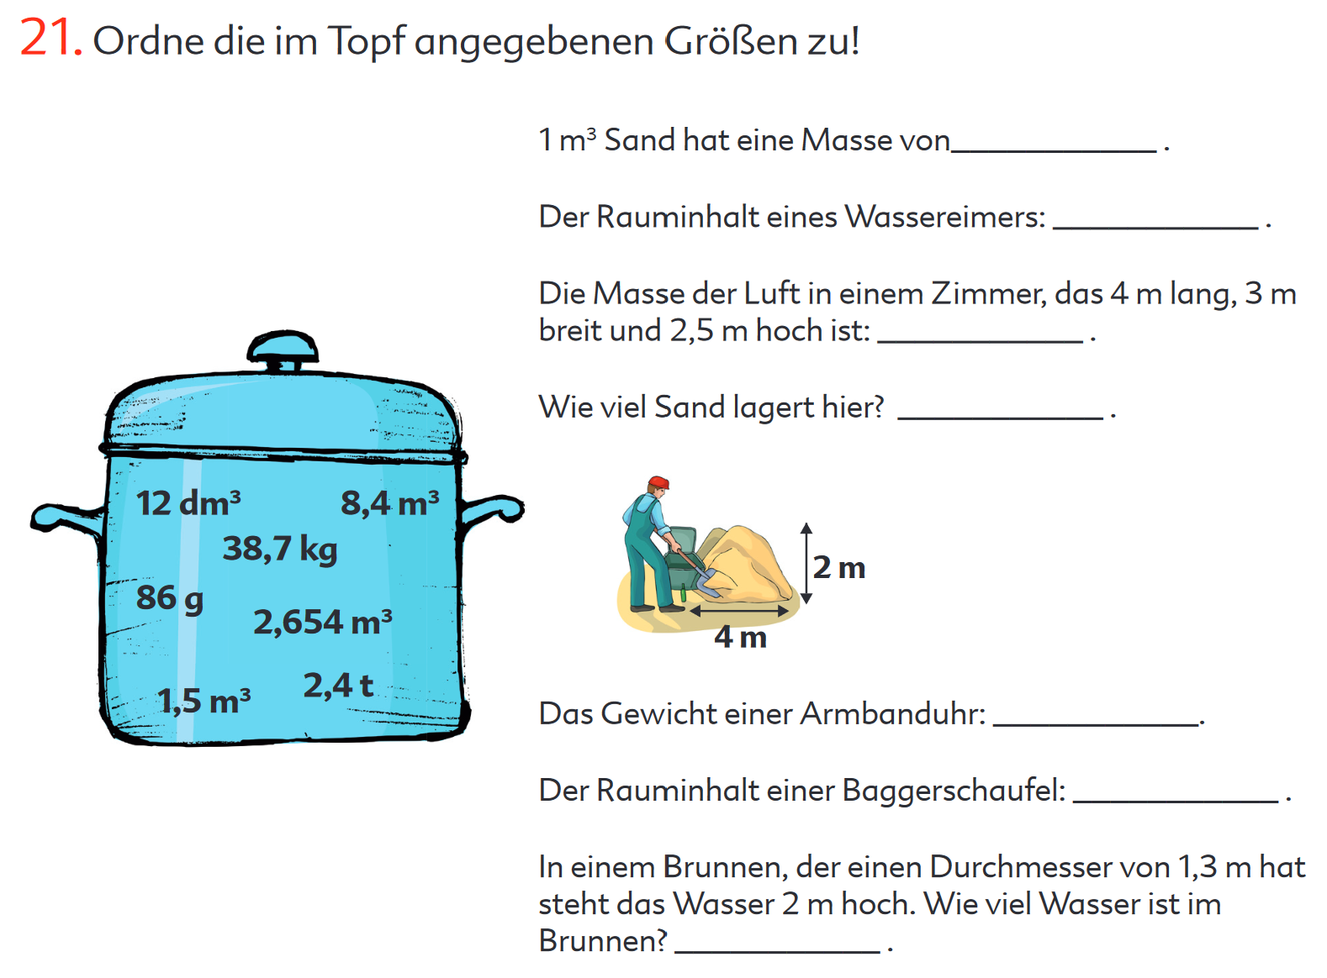

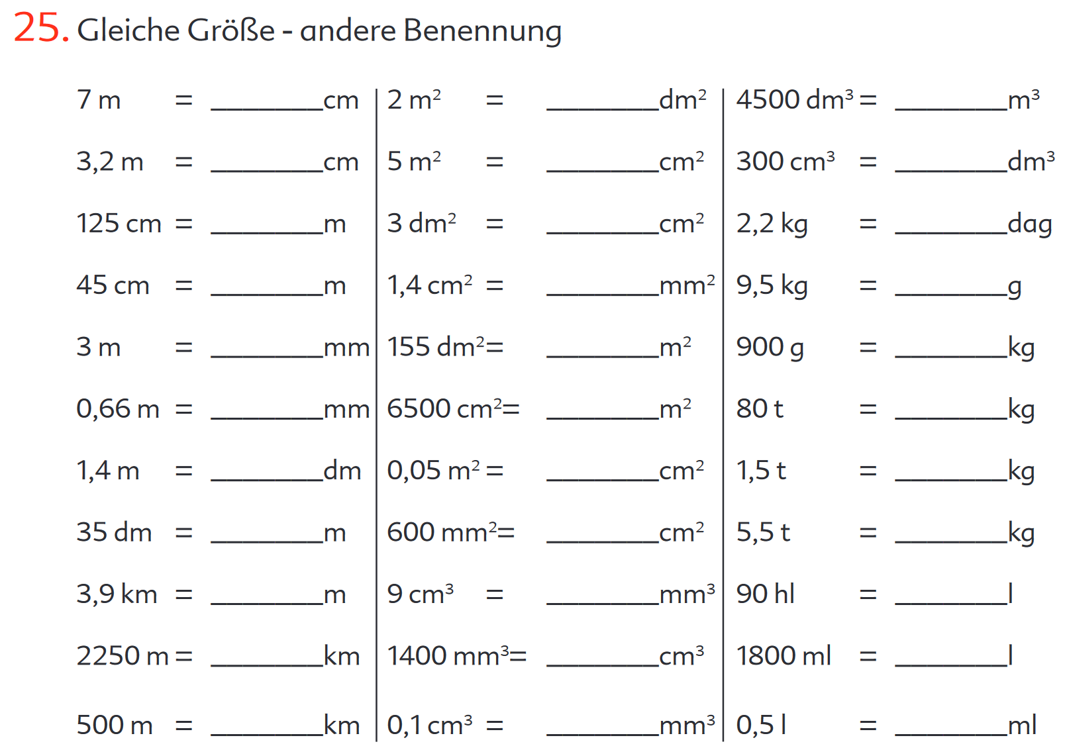

Arbeitsblatt 5:
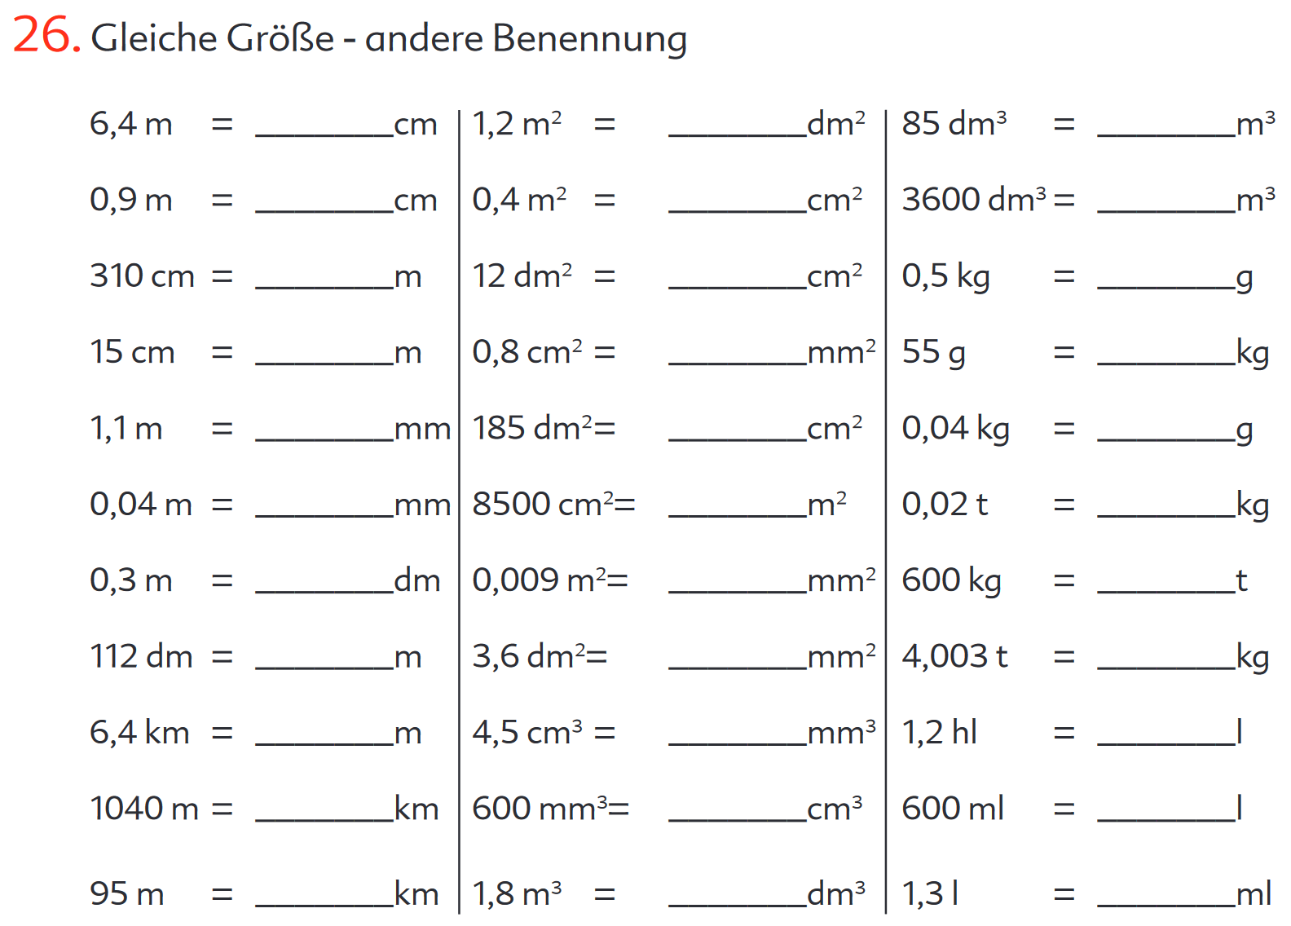

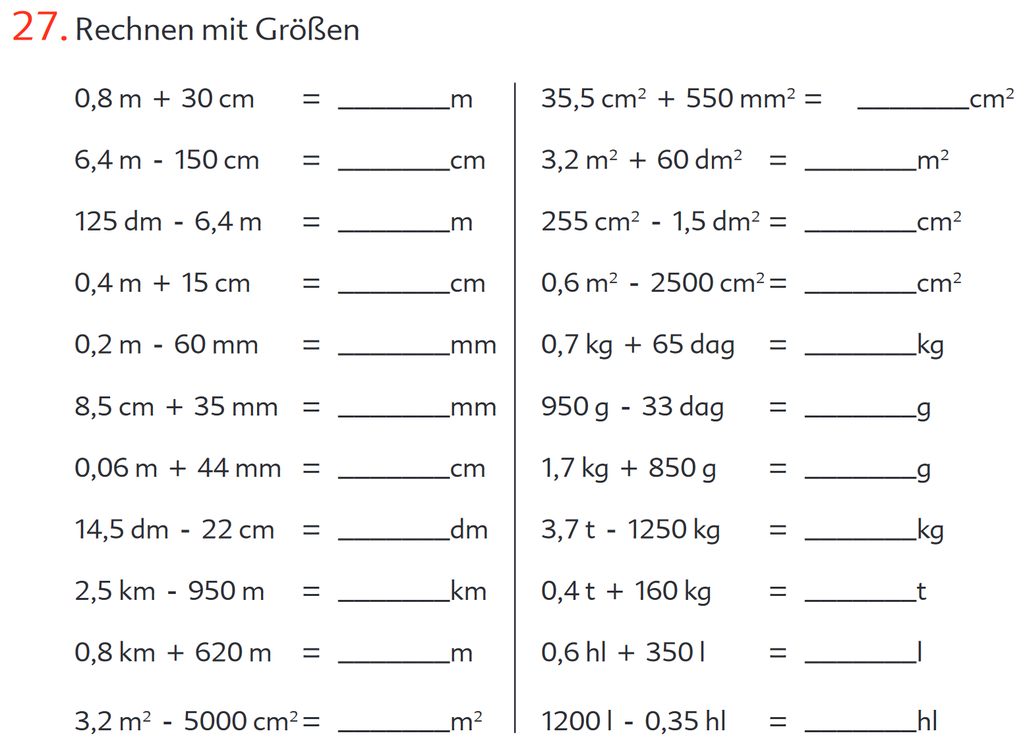

Arbeitsblatt 6:
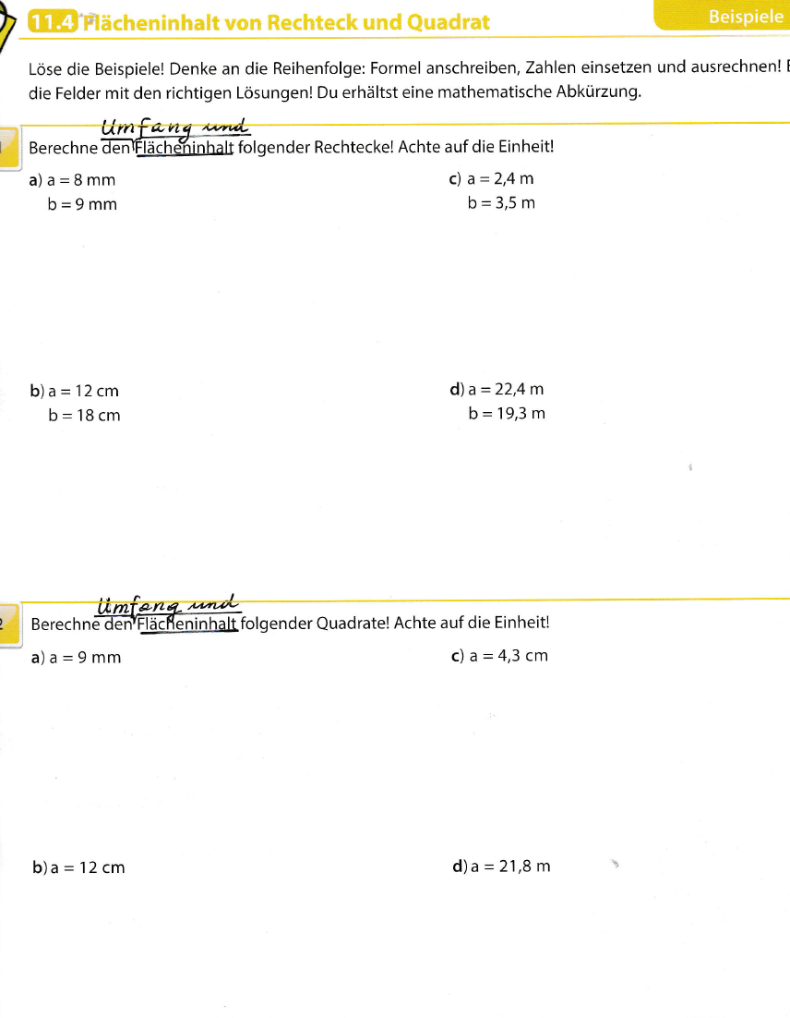

Arbeitsblatt 7:
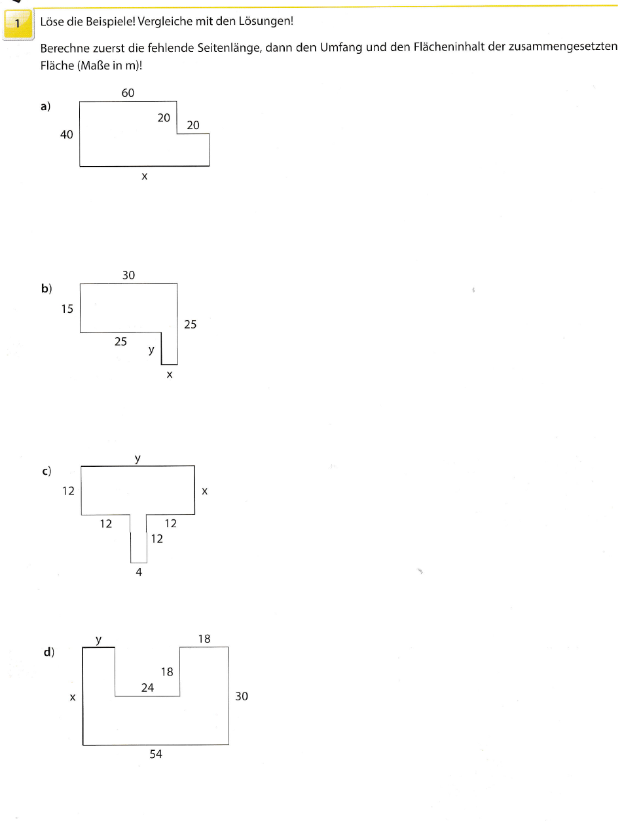

Arbeitsblatt 8:
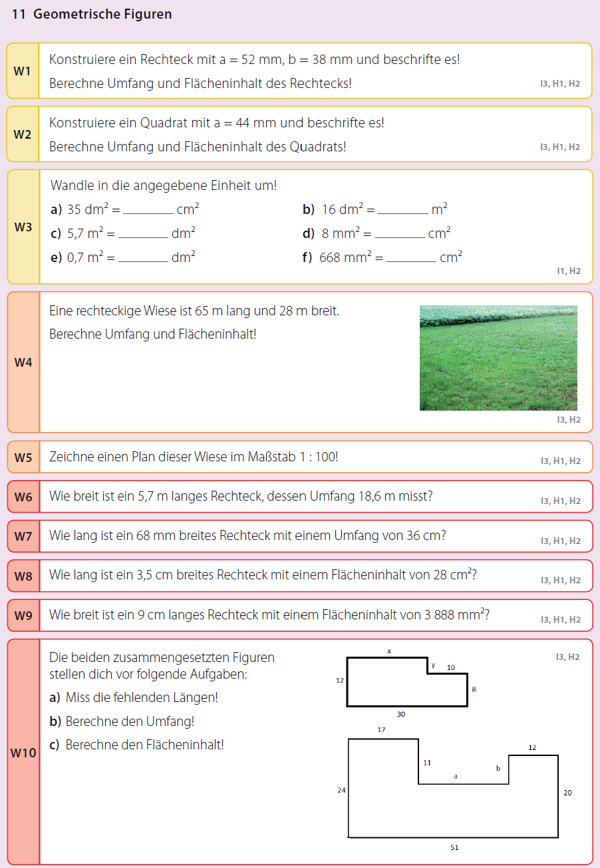

ANLEITUNG zu Maßverwandlungen online
- Öffne den link: http://mathe.luischa.at/masze/
- Wähle eine Maßreihe aus, indem du auf das Wort klickst:

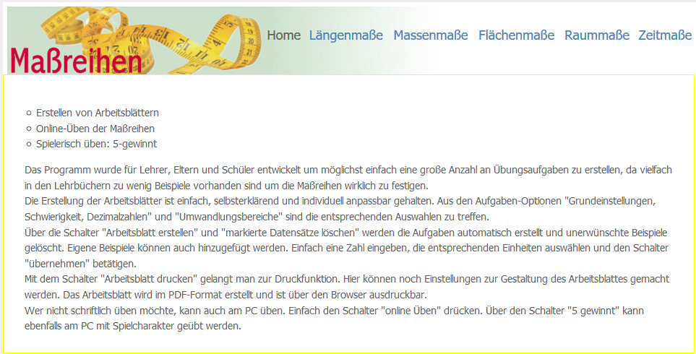
Versuche der Reihe nach alle Maßreihen

- Nun erscheint dieses Bild, hier kannst du Grundeinstellungen, Schwierigkeitsgrad, mit oder ohne Dezimalzahlen, Umwandlungsbereiche einstellen:

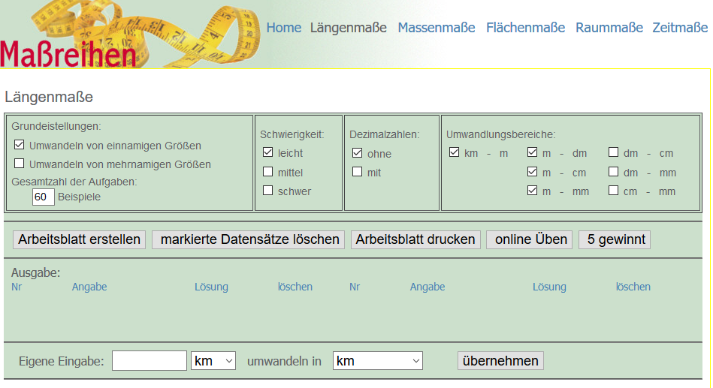

- Wähle entweder „online üben“ oder „5 gewinnt“.

- Sicherlich findest du den Button wo du dich selbst kontrollieren kannst!!!!
(LÖSUNG:EFÜRP- rückwärts gelesen)

VIEL SPAß !!!!

